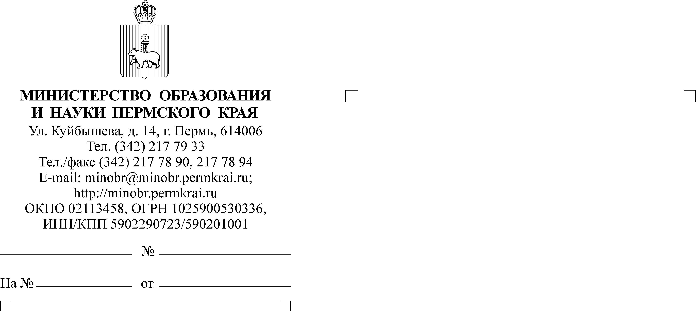
О реализации Всероссийской акции «Поделись своим знанием. Новые горизонты»
Руководителям органов управления образованием городских округов (муниципальных округов или муниципальных районов) Пермского края
Руководителям учреждений профессионального образования, подведомственных Министерству образования и науки Пермского края

Уважаемые коллеги!

Министерство образования и науки Пермского края информирует вас
о проведении с 25 апреля 2022 году Всероссийской акции «Поделись своим знанием. Новые горизонты» (далее – Акция).
Организаторами Акции выступают Министерство просвещения Российской Федерации и Российское общество «Знание».
Цель Акции – рассказать обучающимся историческую правду о нашей стране, ее достижениях, перспективах развития в текущем историческом периоде, возможностях каждого человека в личностном и профессиональном развитии, а также поделиться иными полезными знаниями из различных сфер деятельности.
Открытие акции пройдет 25 апреля 2022 г., прямая трансляция будет доступна на ресурсах Министерства просвещения Российской Федерации, а также znanierussia.ru, vk.com/znanierussie.
Просим провести просветительские мероприятия в период с 25 по 29 апреля 2022 г. на базе образовательных организаций начального общего, основного общего, среднего общего, среднего профессионального и высшего образования.
В качестве лекторов рекомендуем приглашать ведущих ученых, историков, государственных и общественные деятелей, специалистов сферы культуры и искусства, физической культуры и спорта, специалистов коммерческого сектора, а также иных экспертов, обладающих актуальными, достоверными и востребованными знаниями.
Просим довести информацию до образовательных организаций, а также разместить информацию об Акции на имеющихся информационных ресурсах.
Кроме того, в срок до 10 мая 2022 года просим заполнить отчет о реализации Акции по ссылке https://forms.yandex.ru/u/62550e3f0f9953ecf80446d9/ и направить фотографии с каждого выступления лекторов и заполненное согласие (приложение 1) по электронной почте ivkarpova@minobr.permkrai.ru.

И.о. заместителя министра Л.Н. Калинчикова

Карпова Ирина Владимировна
(342) 211 70 14

